МИНИСТЕРСТВО ОБРАЗОВАНИЯ И НАУКИ РОССИЙСКОЙ ФЕДЕРАЦИИ

ФГБОУ ВО АЛТАЙСКИЙ ГОСУДАРСТВЕННЫЙ УНИВЕРСИТЕТ

Институт цифровых технологий, электроники и физики

Кафедра вычислительной техники и электроники (ВТиЭ)

Лабораторная работа № 4

**Моделирование нелинейных систем управления.**

**Вариант 11.**

Выполнил студент 595 гр.

_______________ А.В. Лаптев

Проверил:

_______________ Я.С. Сергеева

Лабораторная работа защищена

«___» _________________2021 г.

Оценка ________________

Барнаул 2021

1. **Описание системы**

Исследуется нелинейная система управления судном по курсу, структурная схема которой показана на рисунке.

+

–





*C*(*s*)

*P*(*s*)

*H*(*s*)





объект

регулятор



нелинейный

привод

измерительная система

*Схема 1. Нелинейная система управления судном по курсу.*

Движение судна описывается линейной математической моделью в виде передаточной функции

$P(s)=\frac{K}{s(T_{s}s+1)}$, где $K=0.08$ рад/сек, $T_{s}=18$ сек,

Линейная модель привода представляет собой интегрирующее звено с передаточной функцией

$R_{0}(s)=\frac{1}{T_{R}s}$, $T_{R}=1$ сек,

охваченное единичной отрицательной обратной связью. На угол перекладки руля и скорость перекладки накладываются нелинейные ограничения

$\left|\dot{δ}(t)\right|<3^{∘}/сек$, $\left|δ(t)\right|<30^{∘}$.

Измерительное устройство (гирокомпас) моделируется как апериодическое звено с передаточной функцией

$H(s)=\frac{1}{T_{oc}s+1}$, $T_{oc}=5$ сек,

В качестве управляющего устройства используется ПИД-регулятор с передаточной функцией

$C(s)=K_{c}\left(1+\frac{T_{s}s+1}{T_{v}+1}\right)+\frac{1}{T_{I}s}$,

где $K_{c}=0.825$, $T_{s}=18$ сек, $T_{v}=1$ сек, $T_{I}=200$ сек,

1. **Построение нелинейной модели**
   * модель системы управления с выделенными подсистемами

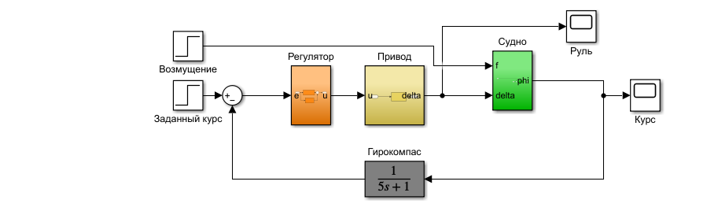

*Рис. 1. Модель системы управления с выделенными подсистемами.*

* + нелинейная модель привода

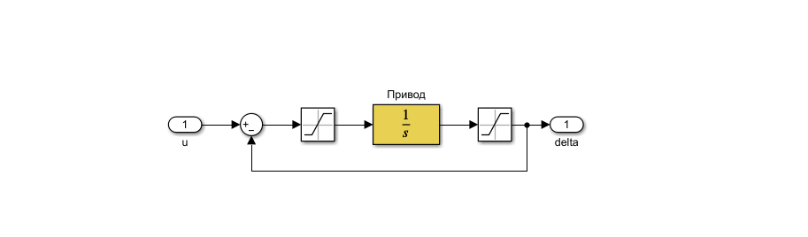

*Рис. 2. Нелинейная модель привода.*

* + нижний и верхний пределы насыщения

блок **Saturation**: от $-3$ до $3$

блок **Saturation1**: от $-30$ до $30$

эти величины объясняются тем, что при прохождении сигнала через блок насыщения Saturation должен получаться угол поворота руля.

1. **Сравнение линейной и нелинейной моделей**
   * структурная схема системы для сравнения линейной и нелинейной моделей

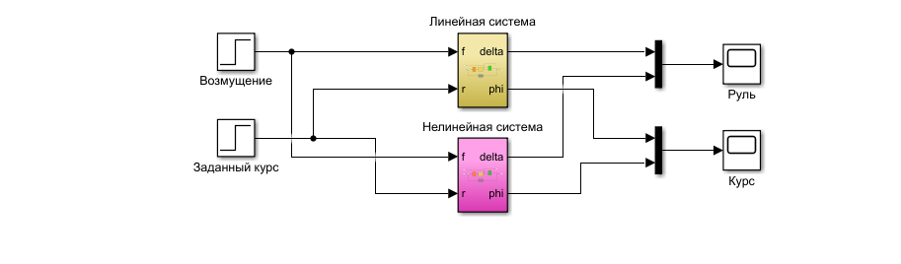

*Рис. 3. Структурная схема системы для сравнения линейной и нелинейной моделей.*

* + скрипт для построения и оформления графиков

figure(1); % открыть рис. 1

subplot(2,1,1);

set(gca,'FontSize',16);

plot(phi(:,1),phi(:,2),'b');

hold on;

plot(phi(:,1),phi(:,3),'g');

hold off;

title('Поворот на 10 градусов')

xlabel('Время, сек');

ylabel('\phi, град');

h = get(gca, 'Children')

set(h(1),'LineWidth',1.5)

set(h(2),'LineWidth',1.5)

legend('Линейная система', ...

'Нелинейная система')

subplot(2,1,2);

set(gca,'FontSize',16);

plot(delta(:,1),delta(:,2),'b');

hold on;

plot(delta(:,1),delta(:,3),'g');

hold off;

legend('Линейная система', 'Нелинейная система')

xlabel('Время, сек');

ylabel('\phi, град');

h = get(gca, 'Children')

set(h(1),'LineWidth',1.5)

set(h(2),'LineWidth',1.5)

print -dmeta

* + переходные процессы при изменении курса на 10 градусов



*Рис. 4. Переходные процессы при изменении курса на 10 градусов.*

* + расхождение между результатами моделирования линейной и нелинейной системы объясняется тем, что в нелинейной системе введены ограничения на скорость перекладки руля.
  + наибольшее влияние оказывает ограничение на скорость перекладки руля, потому что она выходит за пределы ограничений.
  + в то же время ограничения на угол поворота руля влияния не оказывают.
  + переходные процессы при изменении курса на 90 градусов



*Рис. 5. Переходные процессы при изменении курса на 90 градусов.*

* + при больших углах поворота наблюдается существенное расхождение между процессами в линейной и нелинейной системах, потому что ограничения на угол поворота руля влияния не оказывают.
  + в этом случае оба ограничения влияют на поведение системы.

Ответы на вопросы к первой лабе

1. Что такое

* передаточная функция – это отношение преобразования Лапласа выхода к преобразованию Лапласа входа при нулевых начальных условиях
* нули и полюса передаточной функции - нулями называются корни числителя, полюсами – корни знаменателя.
* импульсная характеристика (весовая функция) – это реакция системы на единичный бесконечный импульс (дельта-функцию или функцию Дирака) при нулевых начальных условиях.
* переходная функция – это реакция системы (при нулевых начальных условиях) на единичный ступенчатый сигнал (единичный скачок)
* частотная характеристика – это реакция системы на комплексный экспоненциальный сигнал .
* модель в пространстве состояний - для автоматических вычислений более пригодны методы, основанные на моделях в пространстве состояний, поскольку они используют вычислительно устойчивые алгоритмы линейной алгебры.
* модель вида «нули-полюса» - используется>>f_zpk = zpk(f)
* коэффициент усиления в статическом режиме - его можно определить, как установившееся значение сигнала выхода при постоянном входном сигнале, равном единице. Размерность этой величины равна отношению размерностей сигналов выхода и выхода.
* полоса пропускания системы – это частота, после которой значение АЧХ уменьшается ниже 0 дБ (коэффициент усиления меньше 1, сигнал ослабляется), называется частотой среза системы. Частота, после которой значение АЧХ падает ниже -3 дБ (коэффициент усиления меньше, чем 0.708).
* время переходного процесса – это это время, после которого сигнал выхода отличается от установившегося значения не более, чем на заданную малую величину (в среде Matlab по умолчанию используется точность 2%).
* частота среза системы – это частота, после которой значение АЧХ уменьшается ниже 0 дБ (коэффициент усиления меньше 1, сигнал ослабляется)
* собственная частота колебательного звена – это частота .
* коэффициент демпфирования колебательного звена - параметр .

1. В каких единицах измеряются

* коэффициент усиления в статическом режиме
* полоса пропускания системы - герц
* время переходного процесса - секунды
* частота среза системы - децибел
* собственная частота колебательного звена - рад/сек
* коэффициент демпфирования колебательного звена

1. Как связана собственная частота с постоянного времени колебательного звена?

Чтобы вычислить собственную частоту, требуется знать T (постоянная времени).

1. Может ли четверка матриц



быть моделью системы в пространстве состояний? Почему? Какие соотношения между матрицами должны выполняться в общем случае?

Модель в пространстве состояний можно построить не для всех передаточных функций, а только для *правильных*, у которых степень числителя не выше, чем степень знаменателя. Наш пример – неправильная функция, она не может быть преобразована в модель в пространстве состояний.

1. Как получить краткую справку по какой-либо команде Matlab?

При помощи команды helptf

1. В чем разница между командами Matlab
2. Who – выводит список определённых переменных

Whos – выводит список переменных с указанием их размера и объема занимаемой памяти

b)clear all – очищаетпамятьMatlab

clc – очищает окно Matlab

1. Как ввести передаточную функцию ?

f = tf ([2 3], [1 4 5]);

1. Как влияет изменение коэффициента прямой передачи (матрицы  в модели в пространстве состояний) на статический коэффициент усиления?

Если передаточная функция правильная, но не строго правильная, коэффициент прямой передачи с входа на выход (матрица  модели в пространстве состояний) не равен нулю, поэтому бесконечный импульс на входе в момент  передается на выход.

1. Какие возможности предоставляет модуль **LTIViewer**?

С помощью данного инструмента можно построить частотные характеристики исследуемой системы, получить её отклики на единичные ступенчатое и импульсное воздействия, найти нули и полюса системы.

1. Что можно сказать об импульсной характеристике системы f_ss? Почему она не была построена верно?

Для преобразования передаточной функции в модель в пространстве состояний используется команда**>> f_ss = ss (f).**

Она не была построена верно, так как матрица D не была равна 0. Программа приравнивает ее нулю, строя после этого импульсную характеристику преобразованной системы. Причина в том, что понятие импульсной характеристики используется главным образом для систем, передаточные функции которых строго правильные.

1. Как найти

коэффициент усиления в установившемся режиме по АЧХ - **>> k = dcgain ( f )**

полосу пропускания системы по АЧХ - **>> b = bandwidth ( f )**

1. Как скопировать график из окна Matlab в другую программу?

При помощи команды print –dmeta.

1. Как построить массив из 200 значений в интервале от  до  с равномерным распределением на логарифмической шкале?

w = logspace(-3, 3, 200);

1. Какие величины откладываются по осям на графике АЧХ?

Амплитуда и время.

Ответы на вопросы ко второй лабе

1. Что означают сокращения SISO, LTI?

SISO(Single Input Single Output), что означает система с одним входом и одним выходом, которая представляет собой простую систему управления.

LTI (linear time-invariant)- это линейная стационарная система.

Используется для изучения процессов управления техническими системами, для цифровой обработки сигналов и в других областях науки и техники.

1. Как получить передаточную функцию по линейным дифференциальным уравнениям системы?

Преобразование дифференциальных уравнений по Лапласу дает возможность ввести понятие передаточной функции, характеризующей динамические свойства системы.

Передаточной функцией называется отношение изображения выходного воздействия Y(р) к изображению входного X(р) при нулевых начальных условиях.

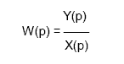

Передаточная функция является дробно-рациональной функцией комплексной переменной:  
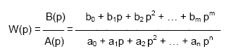

где:  
  
Передаточная функция имеет порядок, который определяется порядком полинома знаменателя (n).

Из формулы следует, что изображение выходного сигнала можно найти как  


Так как передаточная функция системы полностью определяет ее динамические свойства, то первоначальная задача расчета САР сводится к определению ее передаточной функции. При расчете настроек регуляторов широко используются достаточно простые динамические модели промышленных объектов управления. В [частности](https://genew.ru/postroenie-v-rossii-demokraticheskogo-gosudarstva-s-razvitimi.html), использование моделей инерционных звеньев первого или второго порядка с запаздыванием для расчета настроек регуляторов обеспечивает в большинстве случаев качественную работу реальной системы управления.

1. Как ввести передаточную функцию в окне Matlab?

Чтобы ввести передаточную функцию, нужно вбить в окне MatLab, как объект- tf передаточную функцию:

n= [n2 n1 n0]

d= [1 d2 d1 d0]

f= tf (n, d)

Или же в нашем случае мы вбиваем передаточную функцию модели судна, как объект- tf :

P=tf ( K,[Ts 1 0] )

Затем вводим передаточную функцию интегрирующего звена:

R0=tf (1, [TR 0] )

1. С [помощью каких операций](https://genew.ru/2-modeli-lizingovih-operacij.html) (функций) строятся в MatLab модели параллельного и последовательного соединений, системы с обратной связью?

С помощью данной функции R= feedback (R0, 1), мы замыкаем интегратор единичной отрицательной обратной связью, а затем строим передаточную функцию последовательного соединения объекта с привода G= P*R

1. Как построить ЛАФЧХ разомкнутой системы?

Нужно вбить передаточную функцию разомкнутого контура в окно MatLab:

L=G*H

А затем строим ЛАФЧХ разомкнутой системы:

bode(L)

1. Как определяются запасы устойчивости по амплитуде и по фазе? Что означают эти величины? В каких единицах они измеряются?

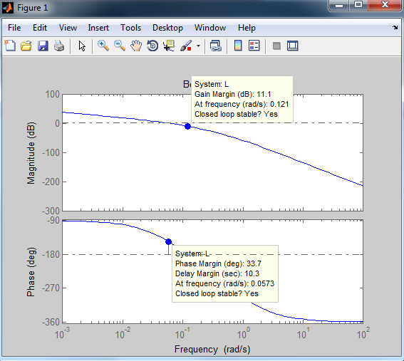

Запас устойчивости по амплитуде (11.1 дБ) - это [расстояние от ЛАЧХ до прямой при](https://genew.ru/teoreticheskie-voprosi-rubejnogo-kontrolya-1-1-semestr.html) 0 дБ на частоте, на которой фазовая характеристика пересекает прямую при -180 градусов. На этой частоте система имеет коэффициент усиления меньше 1.

Запас устойчивости по фазе (33.7 градусов)- это расстояние от частотной характеристики до горизонтальной прямой при -180 градусов на частоте среза. На этой частоте фазовая характеристика имеет значение больше -180 градусов.

1. Какие возможности предоставляет модуль SISOTool?

SISO(Single Input Single Output), что означает система с одним входом и одним выходом, которая представляет собой простую систему управления.

С помощью данного модуля можно выбирать необходимое расположение корней и соответствующий коэффициент усиления, перетаскивая их мышью. При этом смещаются и все остальные, так как система имеет одну степень свободы.

1. Что такое:

Корневой годограф -  траектория, описываемая на комплексной плоскости полюсами передаточной функции динамической системы при изменении одного из ее [параметров](https://genew.ru/1-raschet-parametrov-i-opisanie-tehnologii-viplavki-stali-mark.html). Обычно изменяемым параметром является коэффициент усиления системы.

Корневые годографы применяют при анализе устойчивости системы.

Перерегулирование - это максимальное отклонение ∆hmax регулируемой величины от установившегося значения, выраженное в процентах от h0 = h(∞). Абсолютная величина ∆hmax определяется из кривой переходного процесса: ∆hmax = hmax − h(∞).

Соответственно перерегулирование:

Время переходного процесса - это время, после которого сигнал выхода отличается от установившегося значения не больше, чем на заданную малую величину. Оно оценивается по степени устойчивости замкнутой системы.

1. Как влияет увеличение коэффициента усиления контура на ЛАФЧХ?

«Подъем» ЛАЧХ означает увеличение [коэффициента усиления контура](https://genew.ru/varikap-ponyatie-vidi-naznachenie.html), при этом фазовая характеристика не изменяется. Точность системы повышается, однако увеличивается и влияние высокочастотных помех. Поскольку частота среза увеличивается, повышается быстродействие системы. При этом переходные процессы приобретают выраженный колебательный характер, запасы устойчивости уменьшаются, при дальнейшем увеличении коэффициента усиления теряется устойчивость.

1. Почему в дифференцирующей части ПД-регулятора используется дополнительный фильтр в виде апериодического звена с постоянной времени?

На практике реализовать идеальное дифференцирование невозможно, так как частотная характеристика звена бесконечно увеличивается на высоких частотах. Поэтому используют дифференцирующее звено с дополнительным фильтром



Чрезмерное увеличение может привести к неустойчивости системы, уменьшение этой величины затягивает переходный процесс.

1. Какие преимущества дает использование ПД-регулятора в сравнении с П-регулятором?

П-регулятор является простейшим усилителем с передаточной функцией:

C(s)=Kc .

ПД- регулятор предназначен для улучшения качества регулирования и повышения быстродействия. Передаточная [функция может быть представлена в виде](https://genew.ru/ispolezovanie-informacionnoj-sistemi-strahovoj-kompanii.html):

C(s)=Kc(1+TDs), где TD- постоянная времени дифференцирующего звена.

На практике реализовать идеальное дифференцирование невозможно, так как частотная характеристика звена бесконечно увеличивается на высоких частотах.

1. Как влияет увеличение коэффициента усиления контура на перерегулирование и время переходного процесса?

Величина общего коэффициента усиления К0существенно влияет на ошибку регулирования в установившихся режимах. Для снижения ошибки регулирования общий коэффициент К0 должен быть возможно большим. Однако при увеличении общего коэффициента усиления К0выше определённой величины, примерно равной  , переходный процесс изменяется от апериодического к колебательному. Длительность протекания переходного процесса в этом случае определяется длительностью затухания колебательной составляющей выходной переменной.

1. Как найти порядок передаточной функции замкнутой системы, зная характеристики всех ее блоков?

Найти передаточную функцию и ее порядок будет равен порядку полинома знаменателя.

1. Связана ли близость полюсов передаточной [функции замкнутой системы к мнимой оси](https://genew.ru/2-dinamicheskij-raschet-zamknutoj-sistemi-elektroprivoda.html) с малым запасом устойчивости?

Близость полюсов к мнимой оси означает, что степень устойчивости мала. При этом запас устойчивости больше, чем в случае полюсов, расположенных на большем расстоянии от мнимой оси.

1. Как зависит статический коэффициент усиления замкнутой системы от характеристик измерительного устройства?

Рассмотрим динамическую систему с одним входным воздействием *x(t)* :

                                            y(t) = W(p) x(t), где

                                          W(p) = A(p)/B(p),

                                А(p) =  am pm + am-1p+... +ao,

                                B(p) =  bnpn +bn-1 p+...+ b,        .

Будем полагать, что в данном случае в качестве входа *x(t)* может выступать как задающее, так и возмущающее воздействие, а под системой управления подразумевается как разомкнутая система, так и замкнутая. Для статической системы, т.е. системы,  у которой *b**0*, значение передаточной функции в точке *p = 0* определяется как :   *W(0) =a**/ b**= k,*где *k* – статический [коэффициент системы](https://genew.ru/2-kratkaya-harakteristika-hozyajstva-raschetnie-shemi.html), и при постоянном входном воздействии  *х(t) = const* имеет место .

Для статической системы характеристическое уравнение *B(p) = 0* не имеет нулевых корней. Включение статического (пропорционального) регулятора в схему управления уменьшает статизм замкнутой системы в *1/(k+1)* раз, где *k* – коэффициент усиления разомкнутой системы, при этом увеличивается астатизм, то есть возрастает точность выполнения командного (задающего) сигнала.

1. Что такое астатическая система? Что такое порядок астатизма?

Астатическая система - система, в которой при постоянном задающем или возмущающем воздействии устанавливается равная нулю ошибка, не зависящая от величины этого воздействия.

Порядок астатизма- параметр АС, характеризующий ее свойства как астатической системы и определяемый структурной схемой АС. При ступенчатом входном сигнале порядок астатизма замкнутой АС равен числу интегрирующих звеньев в соответствующей цепи обратной связи.

При v>0 система астатическая. Число v порядок астатизма.

Ответы на вопросы к третьей лабе

1. Как найти передаточную функцию интегратора, охваченного обратной связью?

Передаточная функция для интегратора по структуре ничем не отличается от передаточных функций других элементов системы. Найти передаточную функцию интегратора, охваченного отрицательной обратной связью можно по формуле:

$$W\left(s\right)=\frac{K_{c}}{T_{v}s+1}$$

1. Как запустить пакет Simulink?

Набрать команду Simulink в командном окне Matlab.

1. Что такое *Library Browser*?

Библиотека компонентов в пакете Simulink.

1. Какое расширение имеют файлы – модели Simulink?

Обычно .mdl либо .slx.

1. Как создать новую модель?

Simulation -> New -> Model.

1. Как соединить два блока, имеющих соответственно свободный выход и свободный вход?

Зажать Ctrl на выделенном блоке со свободным выходом и удерживая клавишу выбрать блок со свободным входом.

1. Как сделать, чтобы один и тот же сигнал поступал на несколько блоков?

Поставить узел после блока с сигналом, который нужно подать на несколько блоков.

1. Как передать результаты моделирования в рабочую область Matlab? В каком виде они передаются?

С помощью функции get(). Данные передаются в виде массивов значений с котормы позже можно работать.

1. Как удалить блок или связь между блоками?

Клавиша Del по выделенному блоку либо Edit -> Clear.

1. Как определить нужные масштабы для осей координат в окнах **Scope** и запомнить их?

ЛКМ по кнопке  – установить оптимальный масштаб

ЛКМ по кнопке 

1. Как скопировать блок в окне модели?

Нажать на блоке ПКМ.

1. Как изменить знаки арифметических действий в сумматоре?

Двойной щелчок по сумматору и в поле List of sings меняем знаки по своему усмотрению.

1. Как скопировать изображение модели в документ *Microsoft Word*?

Format -> Screenshot -> Send Bitmap to Clipboard.

1. Как изменить время моделирования?

Изменяем параметр Stop time.

1. Как изменить название у блока?

Двойной щелчок по названию блока.

1. Как сделать, чтобы название блока было с другой стороны?

ПКМ по блоку. Format -> Flip Block Name.

1. Как изменить цвет фона блока? цвет надписи?

ПКМ по блоку. Format -> Background Color (Foreground Color).

1. Как ввести параметры блока **Transfer Fcn** (передаточная функция)?

Двойной щелчок по блоку и в поля Numerator и Denominator coefficients вводим соответственно значения числителя и знаменателя передаточной функции.

1. Как найти передаточную функцию системы по возмущению?

Перемножаем передаточные функции привода, регулятора и объекта (для разомкнутой системы) и делим это произведение на передаточную функцию для обратной связи с добавлением единицы.

Пример формулы в Matlab: W = C*G / (1 + C*G*H), где

C = 1 + tf ( [Ts 0], [Tv 1] )

H = tf ( 1, [Toc 1] )

P = tf ( K, [Ts 1 0] )

R = tf ( 1, [TR 0] )

G = P * R

1. Почему при использовании ПД-регулятора система не компенсирует постоянное возмущение?

Потому что функция имеет нули при значении s = 0.

1. Как, зная статический коэффициент усиления по возмущению, определить установившееся отклонение от заданного курса?



1. Какими свойствами должна обладать передаточная функция по возмущению для того, чтобы постоянное возмущение полностью компенсировалось?

Интегральными свойствами, ведь наличие интегратора в системе как раз и позволяет компенсировать возмущения.

1. Какими свойствами должен обладать регулятор для того, чтобы постоянное возмущение полностью компенсировалось?

Наличие интегратора позволяет компенсировать постоянное возмущение, соответственно регулятор должен обладать интегрирующими свойствами.

1. Какие преимущества дает использование интегрального канала в ПИД-регуляторе?

Сигнал управления при использовании ПИД-регулятора практически не изменяется в сравнении с ПД-регулятором, при этом судно гарантированно выходит на заданный курс.

1. Почему порядок передаточной функции замкнутой системы по возмущению с ПИД-регулятором на 1 больше, чем для системы с ПД-регулятором?

Из-за наличия интегрирующего звена в модели с ПИД-регулятором.

1. Какие параметры принимает команда **subplot**?

Первое значение – количество графиков по вертикали, второе – по горизонтали, третье – номер активной ячейки.

1. Что означает двоеточие в записи **phi(:,1)**?

Двоеточие означает, что используются все строки.

1. Как вывести на график заголовок и названия осей?

При помощи команд xlabel, ylabel, title.

1. Как построить в одном окне два разных графика?

При помощи команды subplot. Внутри команды прописываем разделение окна на 2 части для двух графиков соответственно.

1. Как на одном графике построить несколько кривых?

Принудительно прописать в коде команду hold on, чтобы предыдущий график оставался при построении последующих и при построении другого графика использовать новый массив в команде plot.

1. Что такое легенда? Как вывести легенду на график?

Легенда – описание каждой кривой на графике, чтобы ее вывести надо написать параметр legend в программе и дать ему название в кавычках.

1. Как выводить на графике буквы греческого алфавита?

\delta.

Ответы на вопросы к четвертой лабе

**2. Как построить подсистему из нескольких существующих блоков модели?**

Проще всего выделить нужные блоки мышкой («обвести» при нажатой ЛКМ) и нажать клавиши **Ctrl+G** (или выбрать пункт меню **Edit – Create subsystem**). На основной схеме подсистема изображается как блок типа **Subsystem** (из группы **Ports and Subsystems**). Этот блок можно добавить и вручную, перетащив из окна *Library Browser*.

**3. Сколько входов и выходов может иметь подсистема?**

Входы обозначаются блоками **In**, а выходы – блоками **Out** (также из группы **Ports and Subsystems**). Можно добавлять новые входы и выходы, удалять ненужные, менять названия, работая с ними так же, как с остальными блоками.

**4. Как редактировать подсистему?**

Для перехода в режим редактирования подсистемы щелкните на ней правой кнопкой мыши и в открывшемся контекстном меню выберите команду Изменить (эта команда вызывается также нажатием клавиши **F2**). В результате на экране откроется уже знакомое нам окно ввода и редактирования подсистемы.

**5. Как изменить названия входов и выходов подсистемы?**

Для того чтобы переименовать **вход** или **выход**, нужно выделить его, при этом вокруг появится жирная красная рамка, и в окне Name **изменить** **название.**

**6. Как скопировать существующий блок или подсистему?**

Выделите щелчком мыши подсистему-источник и выполните команду контекстного меню **Скопировать** или нажмите клавишу **F9**. В результате будет создана новая подсистема, все параметры которой будут соответствовать подсистеме-источнику (отличаться будет лишь имя — к нему будет добавлен порядковый номер).

**7. Как удалить блок или соединительную линию?**

Для удаления объекта его необходимо предварительно выделить, а затем выполнить команду **Edit/Clear** или воспользоваться клавишей **Delete** на клавиатуре. Следует учесть, что команда **Clear** удаляет блок без помещения его в буфер обмена. Однако эту операцию можно отменить командой меню **File/Undo**.

1. **Объясните структуру нелинейной модели привода.**

Слева и справа от блока привода, в котором введена передаточная функция для привода, устанавливаются два блока Saturation (Насыщение), с помощью которых задаются ограничения на скорость перекладки руля (блок слева) и на угол перекладки руля (справа).

1. **Почему в нелинейной модели нельзя использовать общую передаточную функцию линейной модели привода ?**

+1 в знаменателе обозначает замыкание привода на отрицательную обратную связь. А в нашей системе при использовании блоков насыщения также создаются отрицательная обратная связь и поэтому ее наличие в знаменателе не требуется.

1. **Как выбираются пределы насыщения для блока, расположенного на входе интегратора?**

Выбирается таким образом, чтобы компенсировать постоянное возмущение. Двойной щелчок по блоку и задаем верхний и нижний предел ограничения по модулю.

**11. Как освободить блок от связей с другими блоками?**

Нажмите клавишу **Shift**и перенесите с помощью мыши блок, освобожденный от всех связей, в другое выбранное вами место.

**12. Объясните назначение блока Mux.**

Выполняет объединение входных сигналов в единый векторный сигнал.

**13. Как разобраться, какой сигнал поступает на первый вход осциллографа (через мультиплексор), какой – на второй?**

Если на вход блока поступает векторный сигнал, то кривая для каждого элемента вектора строится отдельным цветом. Если используется два входных сигнала, первый изображается желтой линией, второй – фиолетовой.

**14. Что такое скрипт в среде MATLAB?**

*Скрипт* – это программа, которая представляет собой список команд на языке системы Matlab. Скрипты можно создавать и редактировать в любом простейшем текстовом редакторе (например, в *Блокноте*), однако удобнее всего использовать встроенный редактор Matlab, в котором есть подсветка синтаксиса (команды, символьные строки, комментарии и другие элементы программы выделяются разными цветами).

**15. Что означает знак % внутри скрипта?**

Комментарием считается все, что расположено справа от знака % до конца строки. Его можно ставить в любом месте строки, например, справа от команды Matlab.

**16. Как вводить несколько команд в одной строке?**

Можно располагать в одной строке несколько команд, разделяя их запятой (если нужен вывод результата на экран) или точкой с запятой.

**17. Как правильно перенести длинную команду на следующую строку?**

Если надо перенести длинную команду на следующую строчку, в конце строки ставится троеточие.

**18. Что означает третий параметр при вызове функции plot?**

Третий параметр функции plot говорит о том, что графиик необходимо выводить поточечно, а не в виде гладкой функции.

**19. Что означают команды hold on и hold off?**

Команда **hold on** означает, что не надо стирать старый график, **hold off** – надо.

**20. Как запустить скрипт на выполнение?**

Запустить скрипт можно непосредственно из окна редактора Matlab, нажав на клавишу **F5**.

**21. Как выполнить только некоторые команды из скрипта?**

Можно выполнить не весь скрипт, а только некоторые строки – их нужно выделить и нажать клавишу **F9**.

**22. Что означает gca?**

Сокращение **gca** обозначает текущие (активные) оси координат (*get current axes*).

**23. Для чего служат функции set и get?**

Для того, чтобы получить значение свойства, используют команду **get**, а для изменение свойства – команду **set**.

**24. Как узнать и изменить размер шрифта на графике?**

Для управления размером шрифта (он измеряется в пунктах) используется свойство **Font Size**:

**>> get(gca, ‘FontSize’)** % определить размер шрифта

ans =

     10

**>> set(gca, ‘FontSize’, 16)** % изменить размер шрифта

**25. Зачем нужен хэндл (*handle*) графического объекта?**

Для того, чтобы настроить свойства отдельной линии, надо сначала получить ее *хэндл* (*handle* – ручка, рукоятка, указатель). Так называется уникальный числовой код объекта, через который к этому объекту можно обращаться. Команда **gca** в самом деле возвращает хэндл текущих координатных осей.

**26. Как изменить толщину линии на графике?**

Для каждой линии можно установить толщину (в пунктах, по умолчанию – 0,5 пункта) .

**>> set(h(1),'LineWidth',1.5)**

**>> set(h(2),'LineWidth',1.5)**

**27. Где выводятся сообщения об ошибках в скрипте?**

Если в командах скрипта есть ошибки (или они возникли при выполнении), соответствующие сообщения выводятся в командное окно Matlab.